
PRE-LABORATORIO N° 2 - ACTIVIDADES PRE-LABORATORIO ARQUÍMEDES & CENTROS DE FLOTACIÓN
Instrucciones:
- Este pre-laboratorio abarca la teoría que será utilizada experimentalmente en la ejecución práctica de laboratorio “Arquímedes & Centros de Flotación”.
- El pre-laboratorio debe ser completado y entregado antes de iniciar la ejecución de este laboratorio.
- Si puede, responda las preguntas sin consultar sus apuntes y sólo utilícelos cuando tenga dudas o no entienda un concepto. Esto le permitirá mejorar su comprensión de los conceptos que el laboratorio intentará reforzar.
- Una vez que complete minuciosamente este pre-laboratorio, le será más fácil entender lo que el laboratorio intenta mostrarle y maximizará su rendimiento en su ejecución.
- Para la evaluación de este trabajo debe entregar todas las hojas de este, incluyendo las ecuaciones utilizadas, la sustitución por números que realice en las ecuaciones, las unidades y sus respuestas finales.
  - La Ingeniería es comunicación.
  - Un trabajo limpio que muestra una progresión lógica es mucho más fácil de evaluar.

Información del Cadete
Nombre: IGNACIO ANDRÉS SÁNCHEZ SANTAMBROGIO
Curso: 3LITORAL
Fecha: 13-08-2025

Teoría
Principio de Arquímedes y equilibrio estático
En la primera parte del laboratorio, el desplazamiento (peso) del casco se determinará por tres medios diferentes:
- Pesar el casco en la pesa.
- Pesar el volumen de agua desplazada en la pesa.
- Calcular el volumen sumergido y utilizarlo para calcular la fuerza de empuje y el desplazamiento.
- ¿Cuál de las técnicas indicadas será más exacta para determinar el peso?
Pesar el casco en la pesa¿Por qué? Porque se obtiene el valor directamente sin depender de cálculos intermedios ni de estimaciones de volumen o densidad, minimizando los errores experimentales.

- ¿Cuál de las técnicas descritas es aplicable a un buque de tamaño real?
Calcular el vol sumergido y utilizarlo para calcular la fuerza de empuje y el desplazamiento ¿Por qué? Porque en un buque real no es posible colocarlo en una pesa; en cambio, sí se puede determinar su calado, estimar el volumen desplazado y aplicar arquimedes

El principio de Arquímedes establece que:
Un objeto parcial o totalmente sumergido en un fluido experimentará una fuerza vertical resultante igual en magnitud al peso del volumen de fluido desplazado por el objeto.
Esta fuerza vertical se denomina "fuerza de boyantes" (fuerza de flotación) y recibe el símbolo FB.
- Escriba la relación matemática descrita por el Principio de Arquímedes que vincula FB con el volumen sumergido (∇) de un cuerpo flotante.

FB​=p⋅g⋅∇
P=densidad(kg/m^3)
G=aceleracion de gravedad(m/s^2)
∇=volumen sumergido(m^3)
FB=fuerza de flotacion(N)

- Si el modelo en el tanque de agua flota positivamente, ¿está en equilibrio estático?
No necesariamente, el flotar positivamente solo indica que el empuje es mayor que el peso

- ¿Cuáles son las dos condiciones necesarias para que un objeto esté en equilibrio estático?
Condición 1: La suma de fuerzas verticales debe ser cero
Condición 2: La suma de momentos debe ser cero pues el centro de gravedad debe estar alineado verticalmente con el centro de carena
- Utilizando las condiciones para el equilibrio estático, escriba la relación matemática que vincula la fuerza de boyantez (FB) experimentada por un cuerpo flotante y su peso o desplazamiento (Δ) R: FB=Δ

- Combine las expresiones dadas en (3) y (6) para dar la relación matemática que relacione el volumen sumergido de un objeto flotante (∇) con su desplazamiento (Δ).
R: Δ=ρ⋅g⋅∇
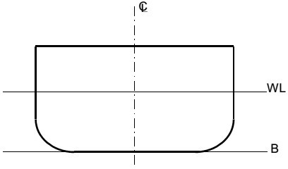
- En la sección de casco flotante a mostrada a continuación, dibuje los dos vectores de fuerza descritos anteriormente (Δ y FB), y muestre y nombre claramente los centroides a través de los cuales actúan (B y G).
- Describa cómo se ubican las posiciones de los dos centroides de la figura superior (B y
G) en un buque completando la siguiente tabla.

 | Referenciado desde | Acrónimo | Nombre
Verticalmente | La quilla | KB | Altura de B sobre la quilla
Verticalmente | La quilla | KG | Altura de G sobre la quilla.
Transversalmente | Línea de crujía | TCB | Posición transversal de B respecto a la crujía.
Transversalmente | Línea de crujía | TCG | Posición transversal de G respecto a la crujía
Longitudinalmente | Cuaderna maestra o perpendicular de proa | LCB | Posición longitudinal de B, medida desde una referencia perpendicular de proa o cuaderna maestra
Longitudinalmente | Cuaderna maestra o perpendicular de proa | LCG | Posición longitudinal de G, medida igual que el LCB.

Teoría de Centros de Flotación
- En las siguientes tres vistas ortogonales que representan la forma de un casco; línea de flotación, la línea de crujía y cuaderna maestra muestre el centro de flotación para CADA vista.
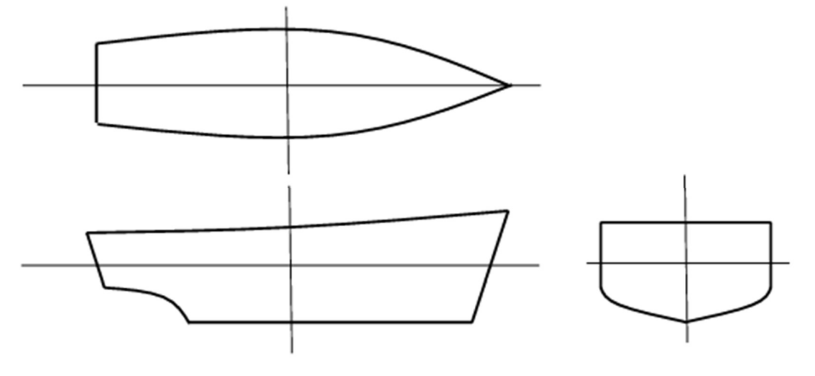
- ¿Cuál es el significado del centro de flotación con respecto a la línea de agua?
centroide del área del plano de flotación para un calado
- Describa hundimiento paralelo:

R:Es el cambio de calado igual en proa y popa debido a la adición o remoción de peso, manteniendo constante el asiento del buque
- ¿Dónde debiera agregarse un peso a un buque para lograr un hundimiento paralelo?

En el centro de flotación
- Completa la siguiente tabla para describir como se referencia la posición del Centro de Flotación (F) en un buque.

 | Referenciado desde | Acrónimo | Nombre
Transversalmente | Línea de crujía | TCF | Centro de flotacion transversal
Longitudinalmente | Cuaderna maestra | LCF | Centro de flotacion longitudinal

